Моё Дело Бухобслуживание.

Размещение предложения от ООО Моё Дело для банк Сфера на сайте https://sfera.ru/partners/
- Логотип:
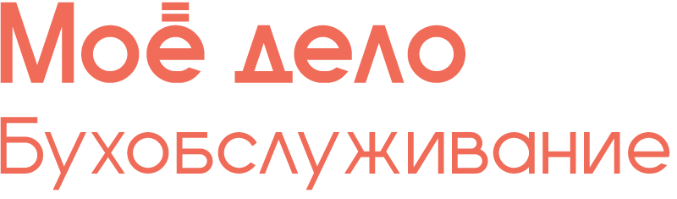
- Краткое название: «Бухгалтерское обслуживание»
- Краткий анонс: «Внештатная команда специалистов, которая занимается финансовым, кадровым и налоговым учетом компании»

Скидка 15% на оплату любого тарифа

Верхний колонтитул / логотип
Скидка 15% на оплату любого тарифа
_ _ _ _ _ _ _ _ _ _ _ _ _ _ _ _ _ _ _ _ _ _ _ _ _ _ _ _ _ _ _ _ _ _
Описание:
Возможности
Полный комплекс бухгалтерского обслуживания предприятия/ИП с финансовой ответственностью за результат.
Сотрудничество с командой высококвалифицированных профессионалов, имеющих опыт в вашей отрасли.
Удобный Онлайн сервис. Контроль ведения бухгалтерии и документооборота осуществляется в формате личного кабинета за счет уникального ПО, где можно ставить задачи специалистам и следить за их выполнением – все под рукой в смартфоне.

Концентрация на основных бизнес-задачах. Мое дело возьмет на себя всю рутину бухгалтерского учета и Вы сможете сконцентрироваться на бизнесе, не отвлекаясь на вспомогательные процессы.

Оптимизация расходов. Сокращение затрат (ФОТ, орг. техника, аренда помещения и т.д.);

Кроме того, вы получите
Профессиональные консультации. Специалисты окажут квалифицированную помощь в разрешении сложных вопросов.
Комплекс услуг для развития бизнеса. Обмен данными с интернет-банком Сфера, доступ к законодательству, аналитика бизнес-процессов.

Получить предложение
Если вы являетесь клиентом нашего банка, авторизуйтесь. Если еще нет - самое время открыть счет в Сфере!

